**МИНИСТЕРСТВО**

**ОБРАЗОВАНИЯ РЕСПУБЛИКИ БЕЛАРУСЬ**

**УЧРЕЖДЕНИЕ ОБРАЗОВАНИЯ  
ГОМЕЛЬСКИЙ ГОСУДАРСТВЕННЫЙ ТЕХНИЧЕСКИЙ  
 УНИВЕРСИТЕТ ИМЕНИ П. О. СУХОГО**

Факультет автоматизированных и информационных систем

Кафедра «Информационные технологии»

ОТЧЕТ ПО ЛАБОРАТОРНОЙ РАБОТЕ № 2

по дисциплине: «**Компьютерное моделирование физических и технических систем»**

на тему: «Матричные вычисления, численные методы в SciLab»

Выполнил: студент гр. ИТП-31

Расшивалов Н.И.  
 Принял: преподаватель

Васюкова В.О.

Гомель 2021

Матричные вычисления, численные методы в SciLab

**Вариант 8**

**Цель работы:** освоение методов обработки векторов и матриц в SciLab; получение навыков решения уравнений и систем.

Задание 1

Даны две матрицы А и В.

1.1 Создать вектор V1 из второй строки матрицы А, вектор V2 из третьего столбца матрицы В и вектор V3 из второго столбца матрицы А.

1.2 Вычислить V1×V2, A×V2

1.3 Вычислить A×B, A-1, A-1×A, AT, BT

1.4 Вычислить определители А и В.

1.5 Выполнить поэлементное умножение V3*V2 и A*B:

A= B=

Рисунок 1 – Задание 1 согласно варианту

**Листинг задания 1**

A=[-2 3 4;3 -2 -4;-1 2 2]

B=[3 3 1;0 6 2;1 9 2]

V1 = A(2,:)

V2 = B(:,3)

V3 = A(:,2)

disp("A B accordingly:")

disp(A)

disp(B)

disp("V1 V2 V3 accordingly:")

disp(V1)

disp(V2)

disp(V3)

disp("V1*V2")

disp(V1*V2)

disp("A*V2")

disp(A*V2)

disp("A*B")

disp(A*B)

disp("A-1")

disp(A-1)

disp("A-1*A")

disp((A-1).*A)

disp("AT")

disp(A')

disp("BT")

disp(B')

disp("Matrix A determinant:")

disp(det(A))

disp("Matrix B determinant:")

disp(det(B))

disp("A*B")

disp(A.*B)

disp("V3*V2")

disp(V3.*V2)

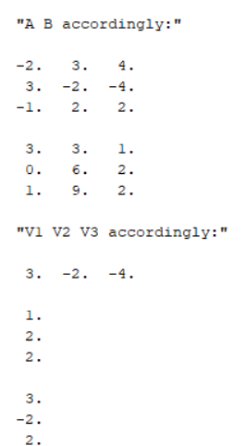

Рисунок 2 – Исходные данные задания 1

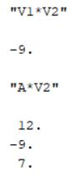

Рисунок 3 – Вычисление V1×V2, A×V2

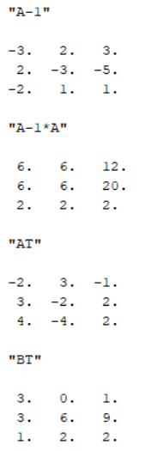

Рисунок 4 – Вычисление A×B, A-1, A-1×A, AT, BT

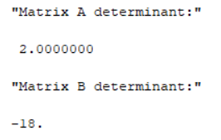

Рисунок 5 – Вычисление определителей матриц

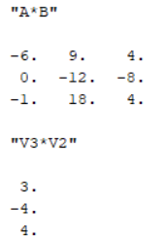

Рисунок 6 – Поэлементное умножение

Задание 2

Вычисление сумм, произведений

2.1 Вычислить сумму

2.2 Вычислить произведение



Рисунок 7 – Задание 2 согласно варианту

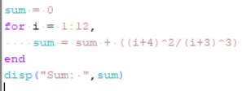

Рисунок 8 – Листинг вычисления суммы

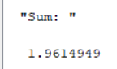

Рисунок 9 – Результат вычисления суммы

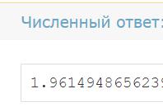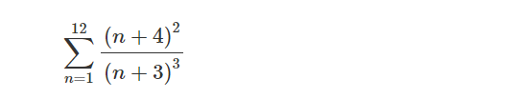

Рисунок 10 – Проверка вычисления суммы

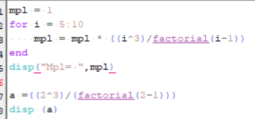

Рисунок 11 – Листинг вычисления произведения

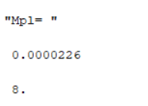

Рисунок 12 – Результат вычисления произведения

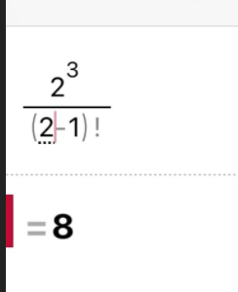

Рисунок 13 – Проверка вычисления произведения

Задание 3

Решение уравнений и систем алгебраических уравнений

3.1 Вычислить множество корней уравнения с использованием функции roots

3.2 Решить систему линейных уравнений матричным методом



Рисунок 14 – Полиномиальное уравнение согласно варианту



Рисунок 15 – СЛАУ согласно варианту

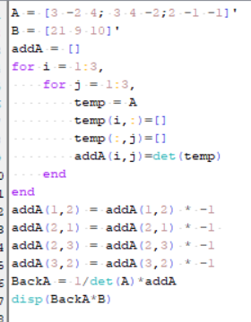

Рисунок 16 – Листинг нахождения решения СЛАУ

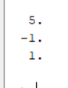

Рисунок 17 – Результат решения СЛАУ

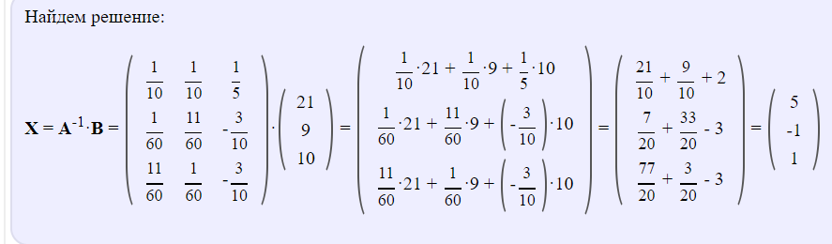

Рисунок 18 – Проверка решения СЛАУ



Рисунок 19 – Листинг решения полинома

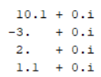

Рисунок 20 – Результат решения полинома

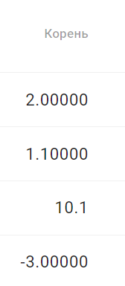

Рисунок 21 – Проверка корней полинома

**Вывод:** в ходе лабораторной работы были получены теоретические и практические навыки обработки векторов и матриц в SciLab, изучен и применен на практике матричный метод решения СЛАУ.